2023年12月份校领导、行政、家长现场陪餐照片
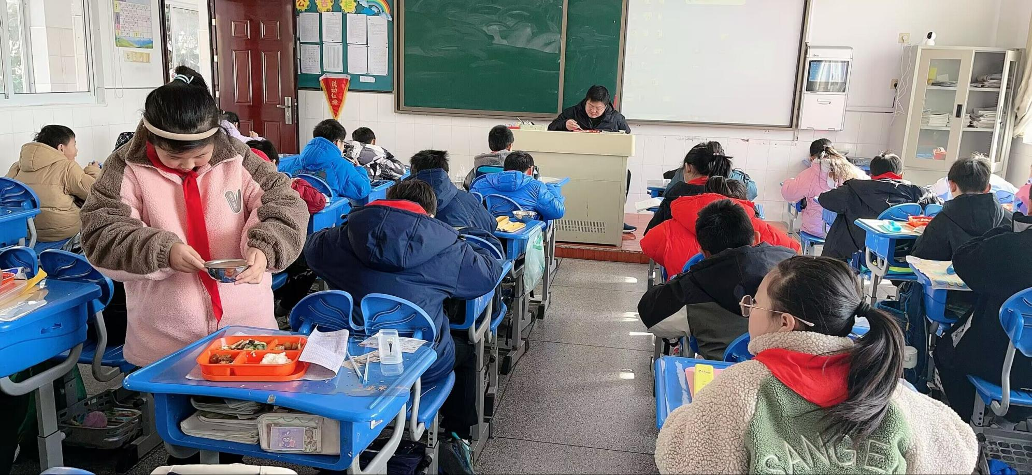
陪餐时间：12月1日 陪餐人员：校行政

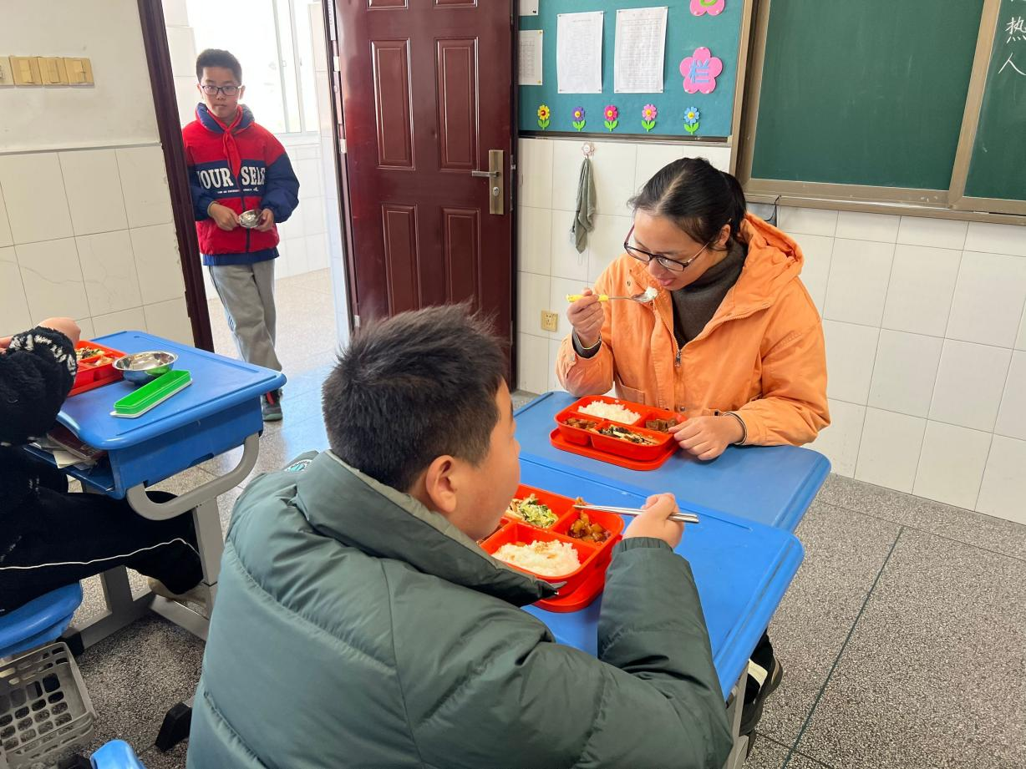
陪餐时间：12月1日 陪餐人员：家长代表

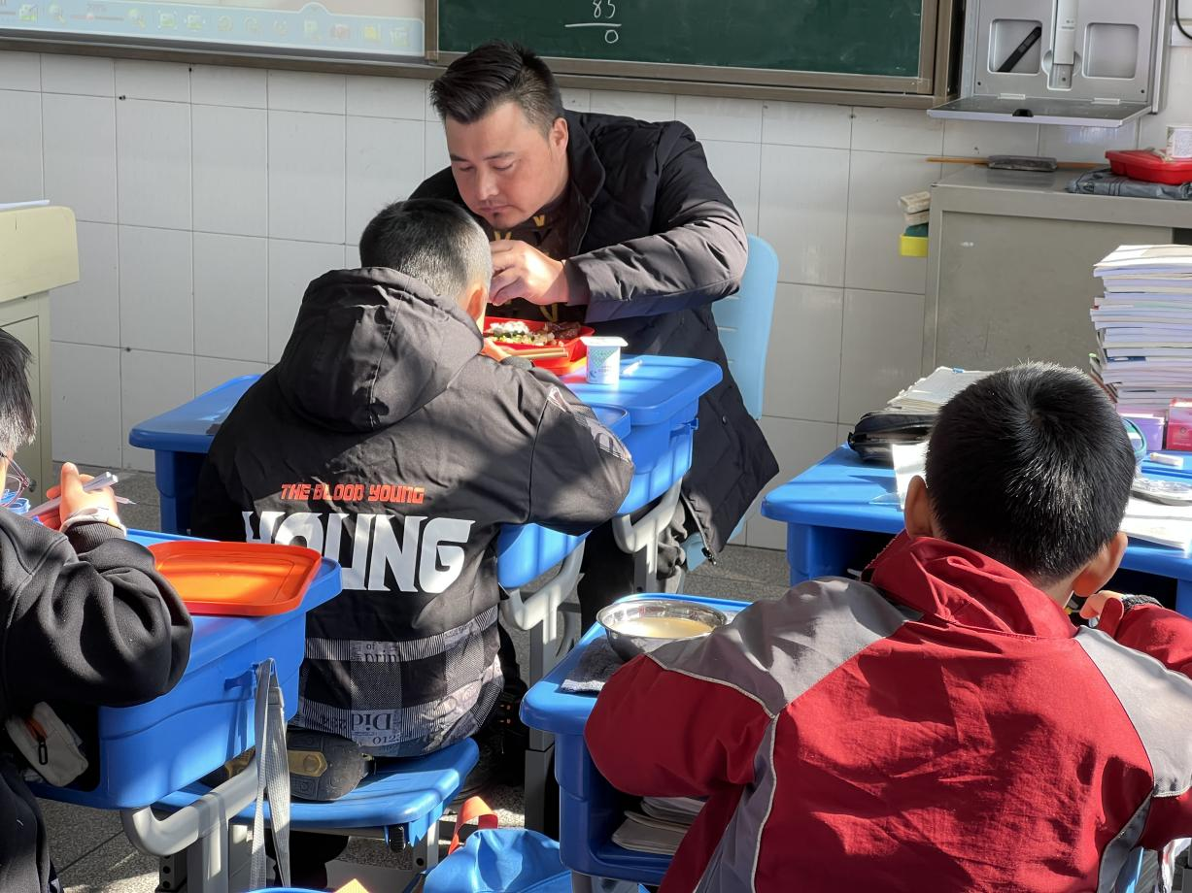
陪餐时间：12月1日 陪餐人员：家长代表

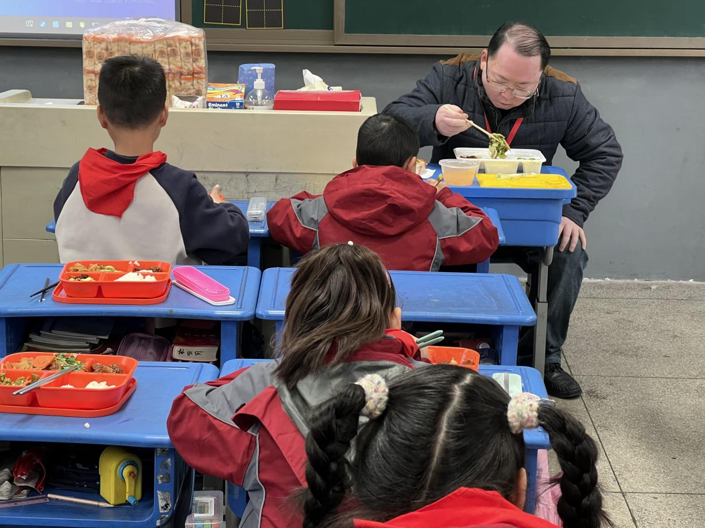
陪餐时间：12月4日 陪餐人员：校领导

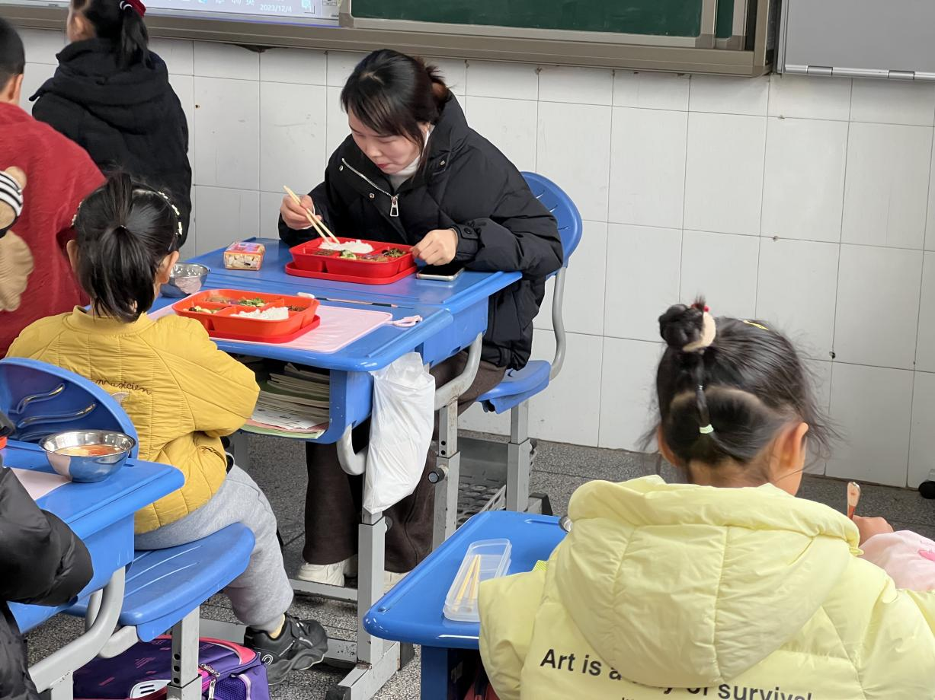
陪餐时间：12月4日 陪餐人员：家长代表

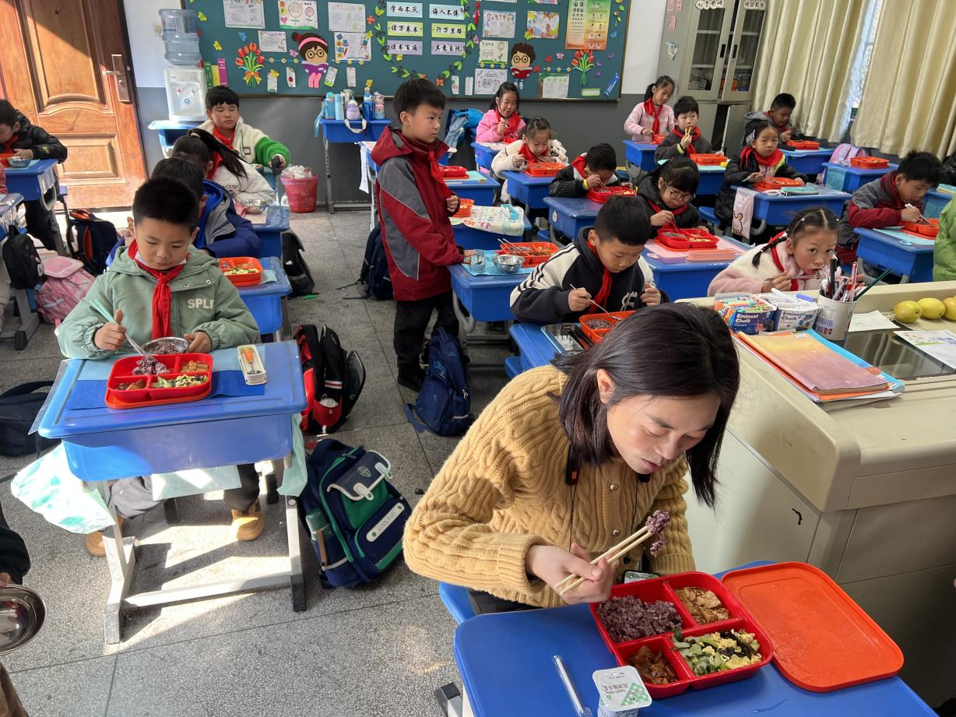
陪餐时间：12月5日 陪餐人员：家长代表

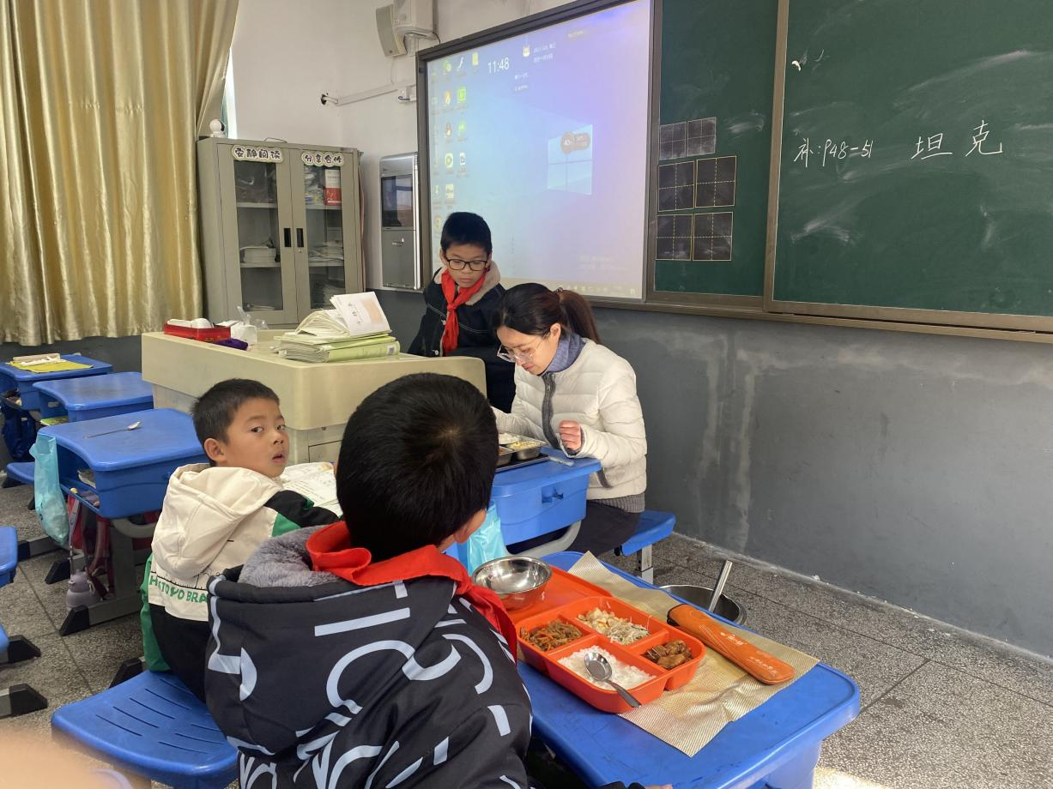
陪餐时间：12月6日 陪餐人员：校领导

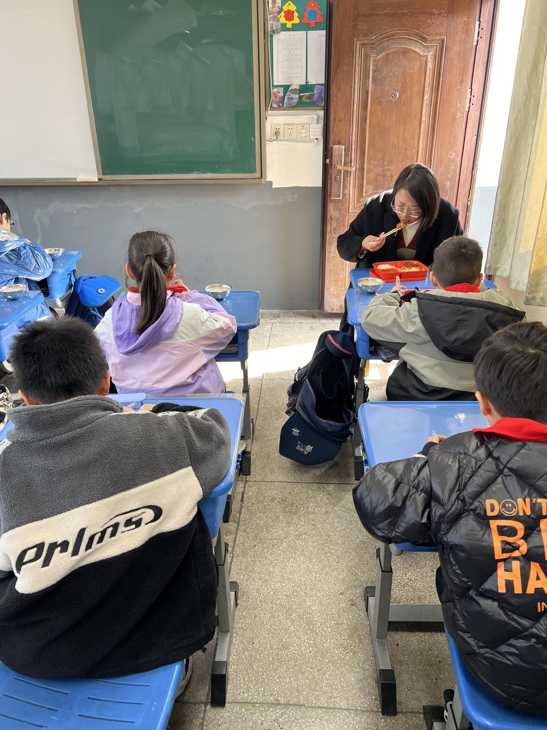
陪餐时间：12月6日 陪餐人员：家长代表

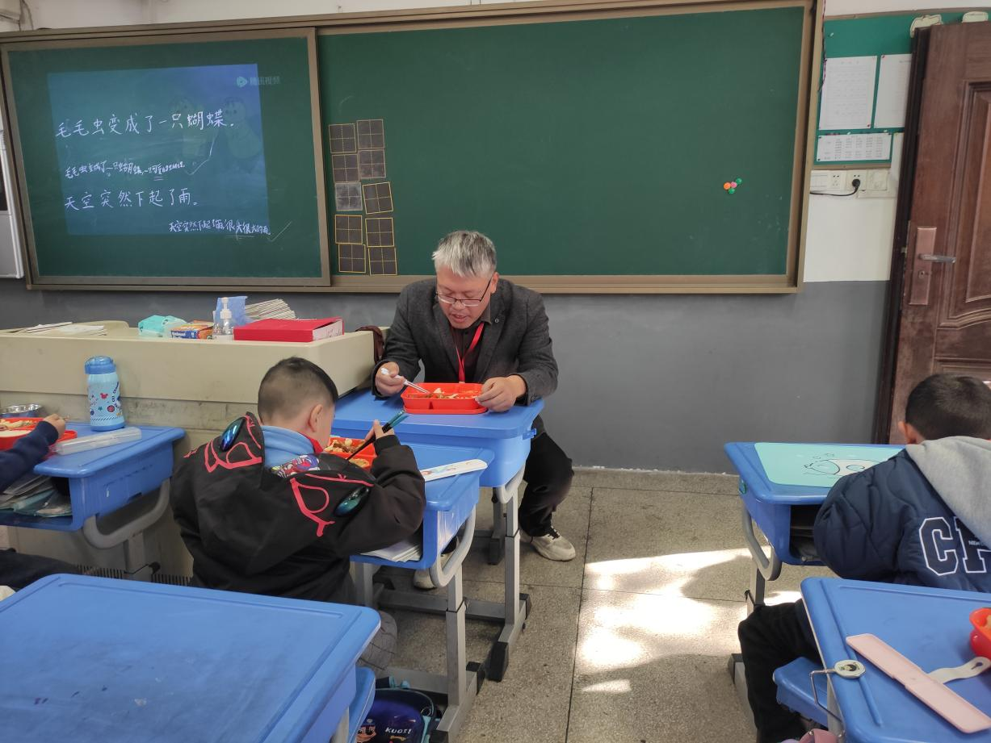
陪餐时间：12月7日 陪餐人员：校行政

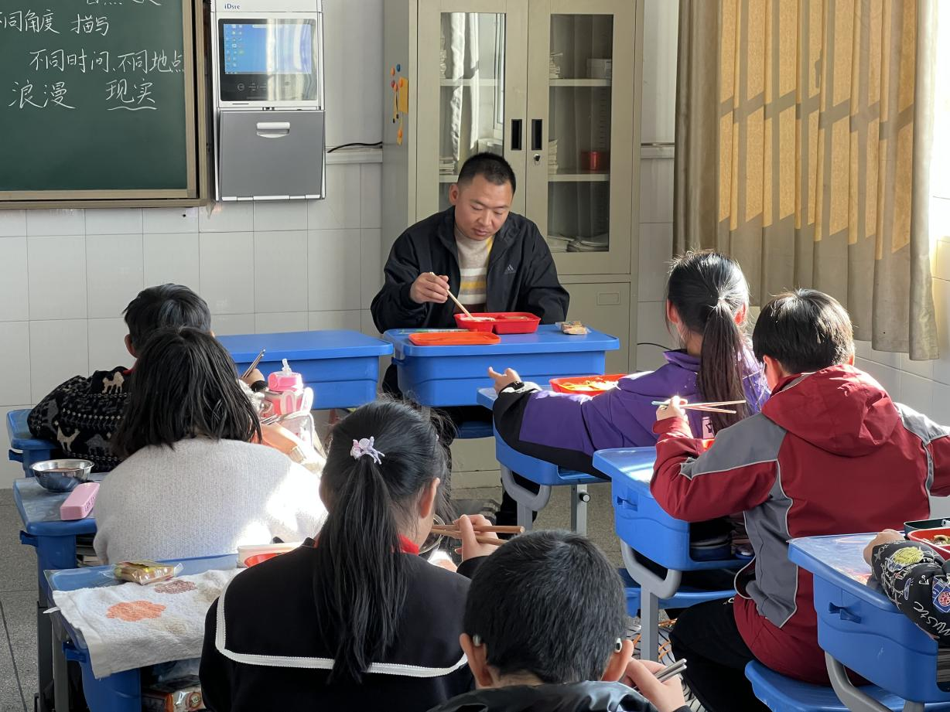
陪餐时间：12月8日 陪餐人员：家长代表

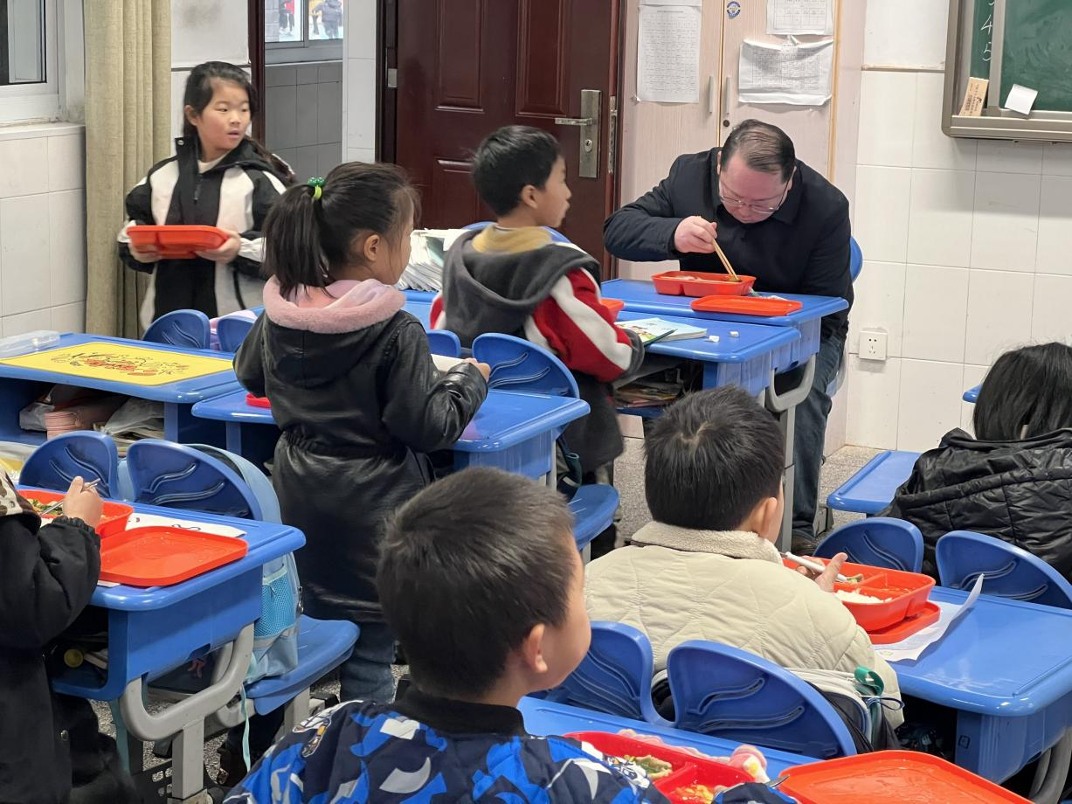
陪餐时间：12月11日 陪餐人员：校领导

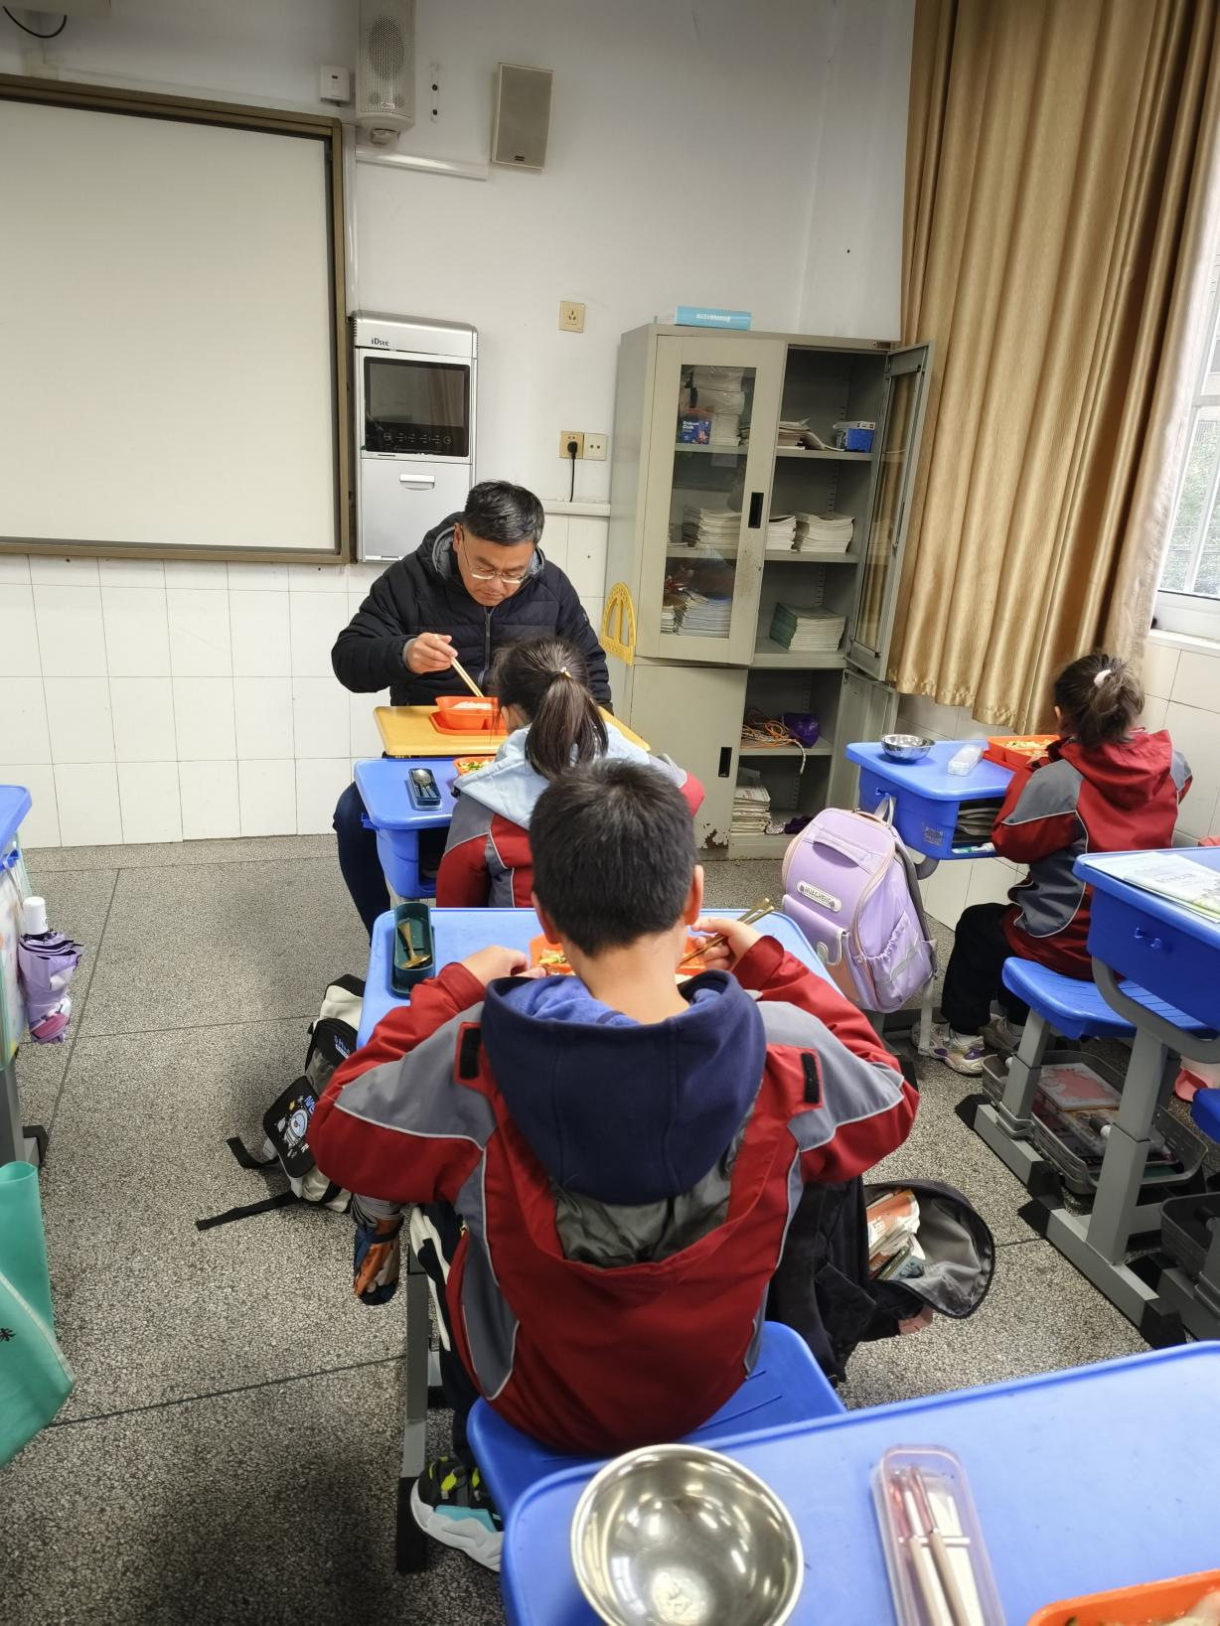
陪餐时间：12月11日 陪餐人员：校领导

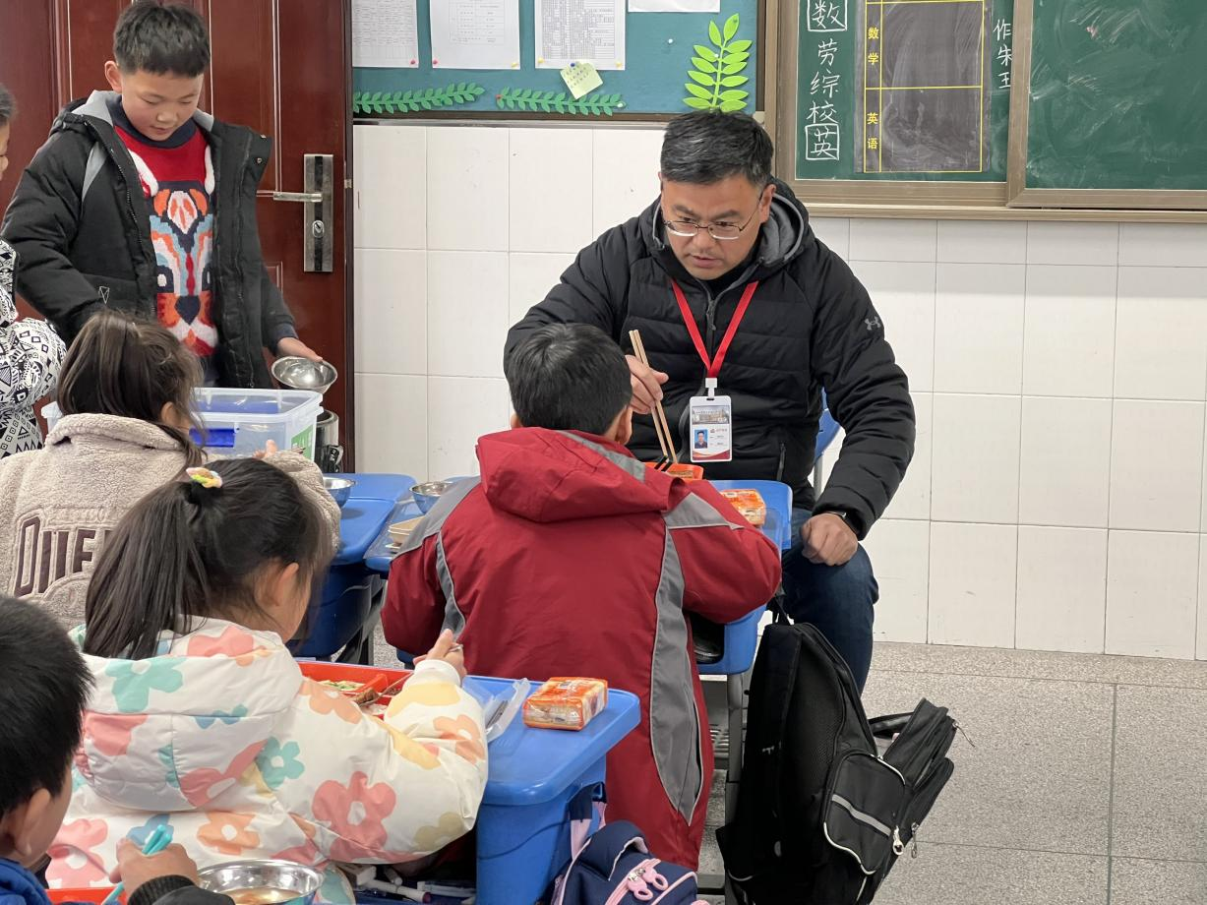
陪餐时间：12月12日 陪餐人员：校领导

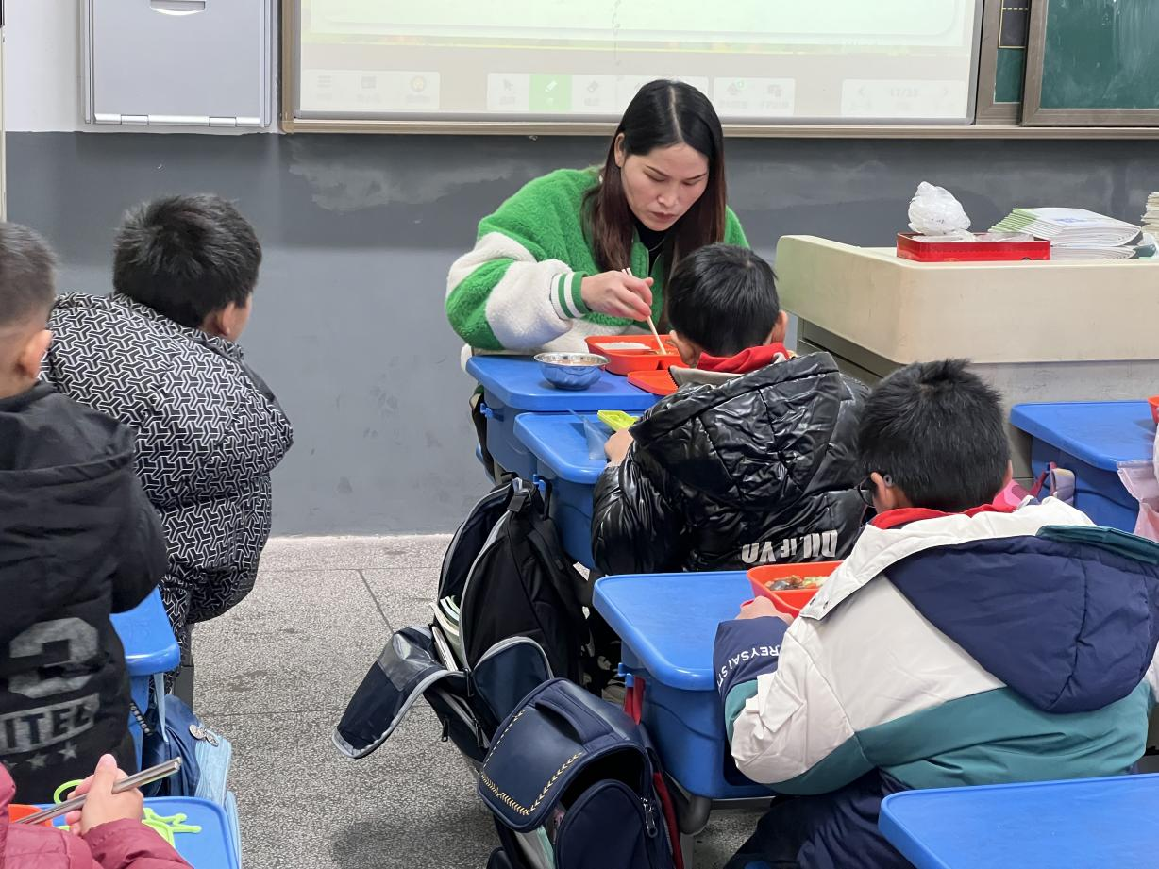
陪餐时间：12月12日 陪餐人员：家长代表

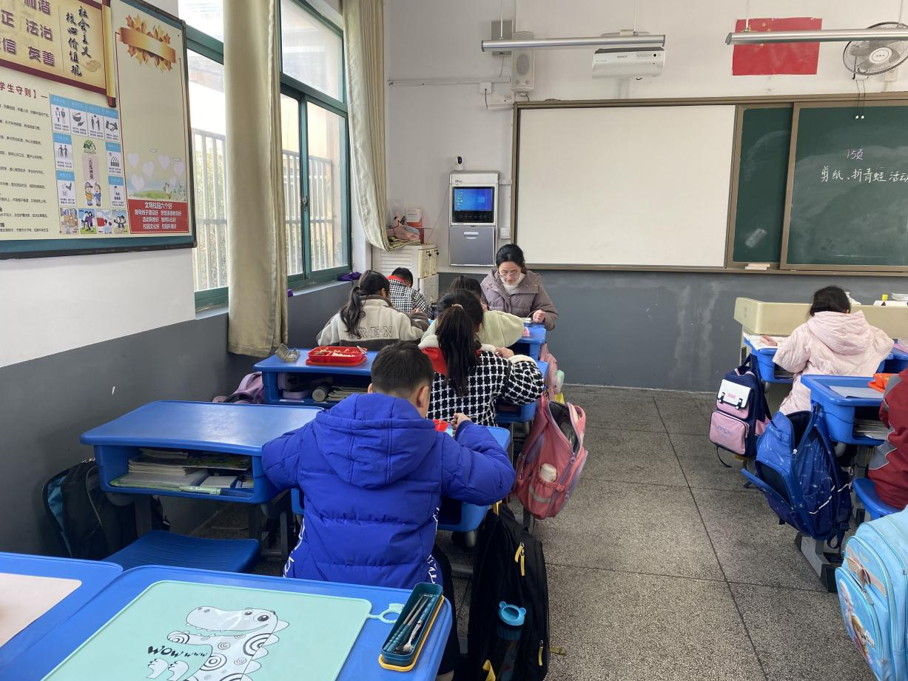
陪餐时间：12月13日 陪餐人员：校领导

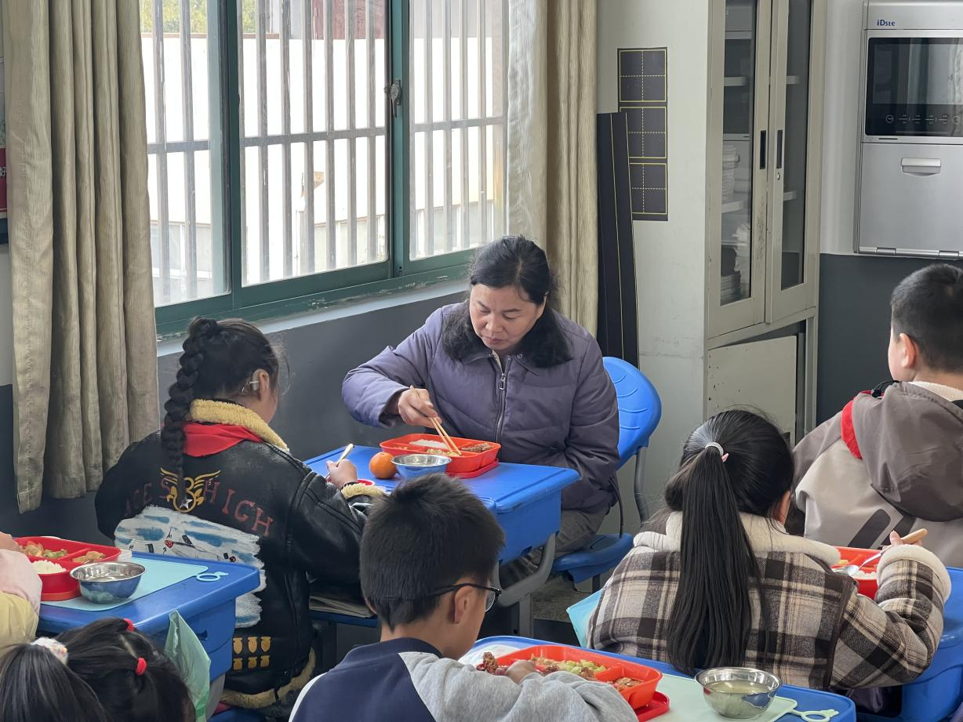
陪餐时间：12月13日 陪餐人员：家长代表

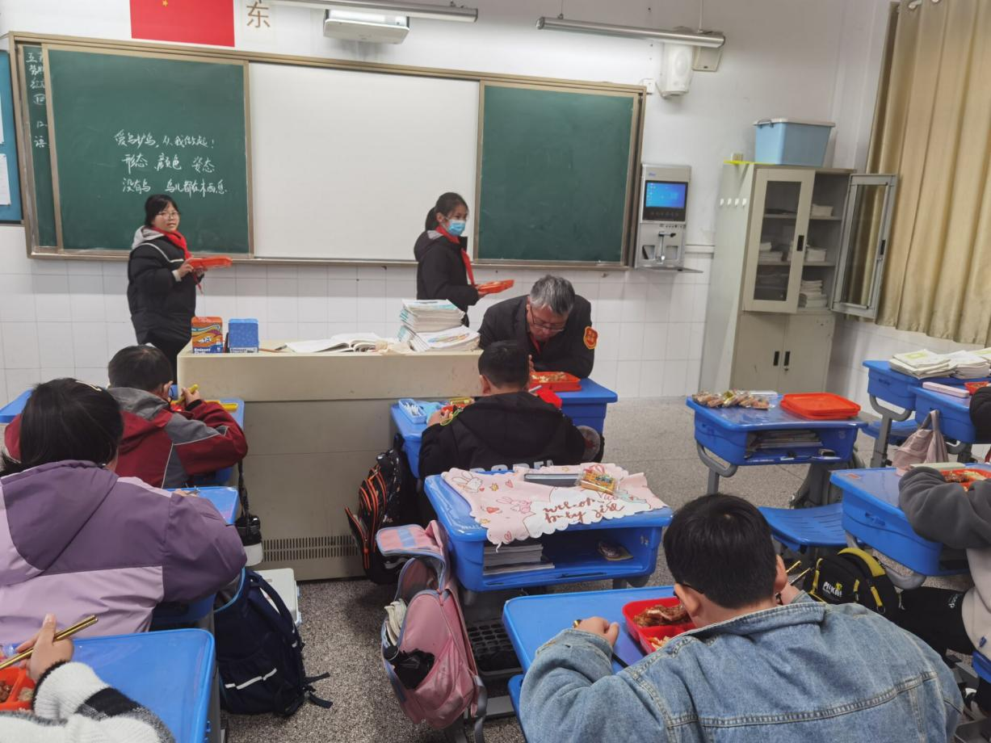
陪餐时间：12月14日 陪餐人员：校行政

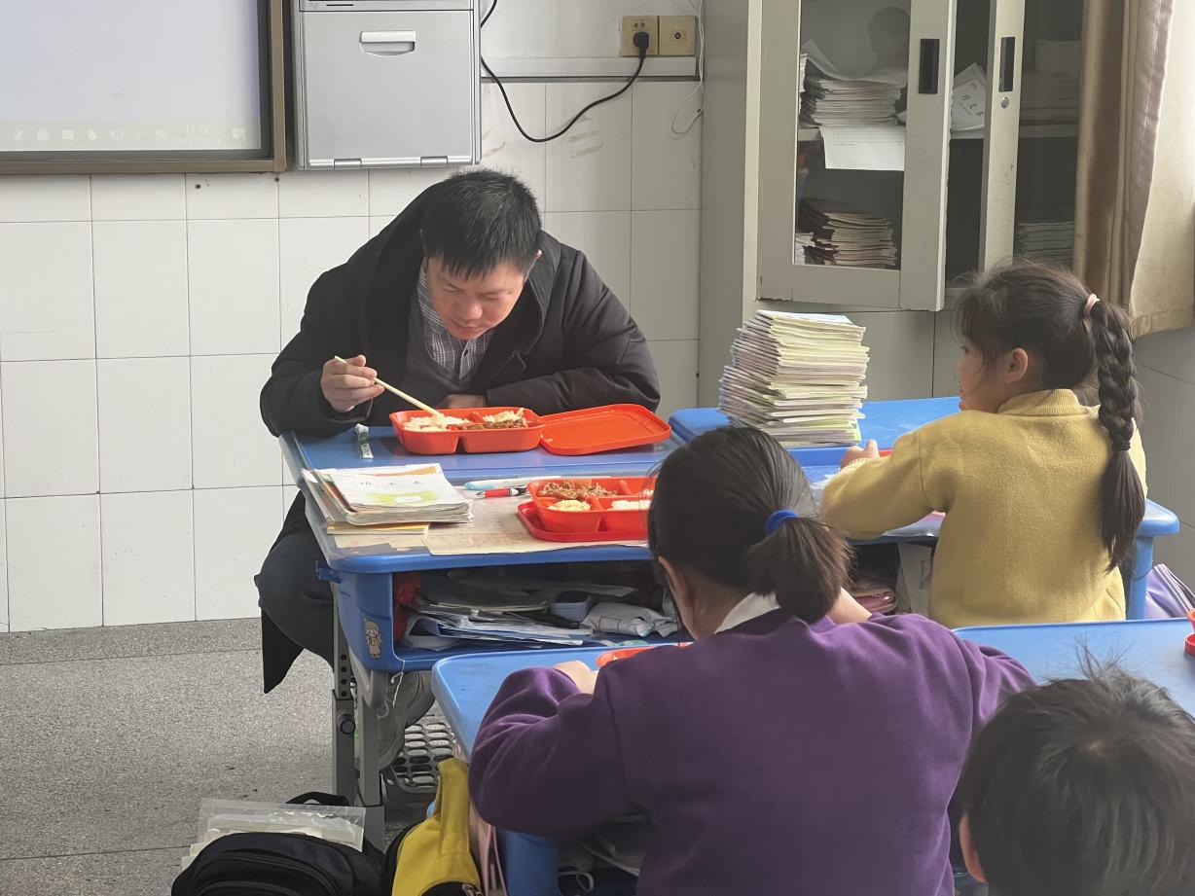
陪餐时间：12月14日 陪餐人员：家长代表

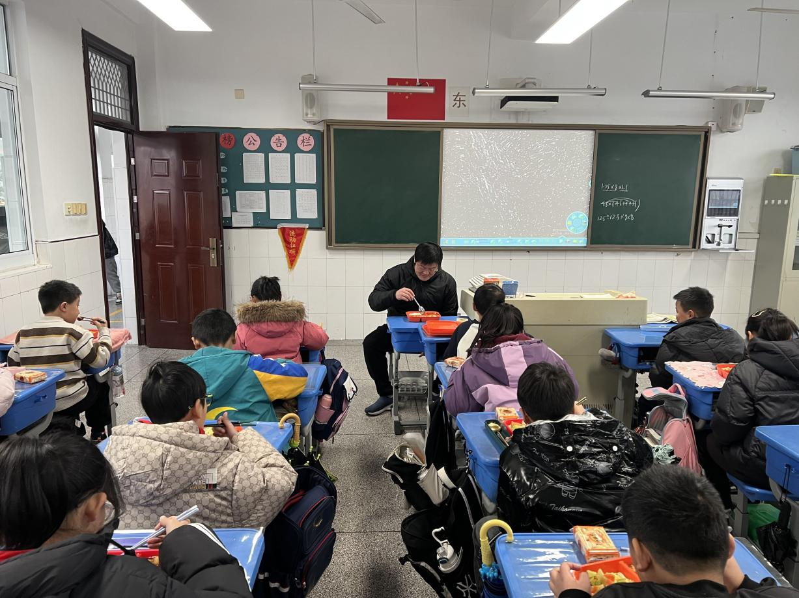
陪餐时间：12月15日 陪餐人员：校行政

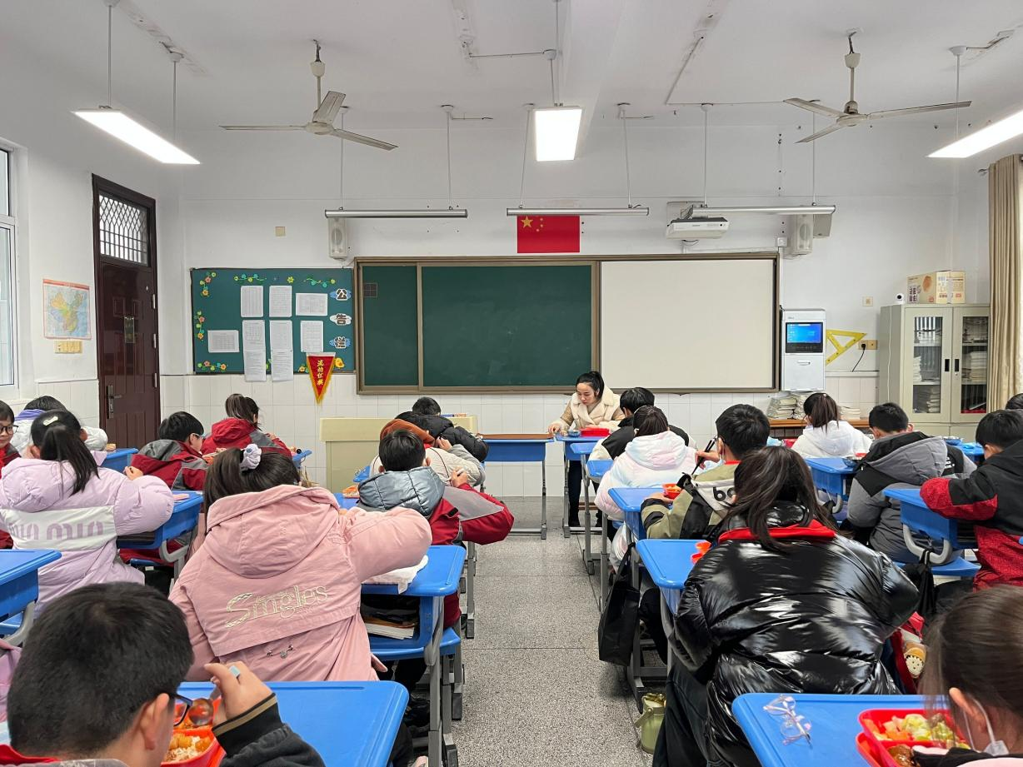
陪餐时间：12月15日 陪餐人员：家长代表

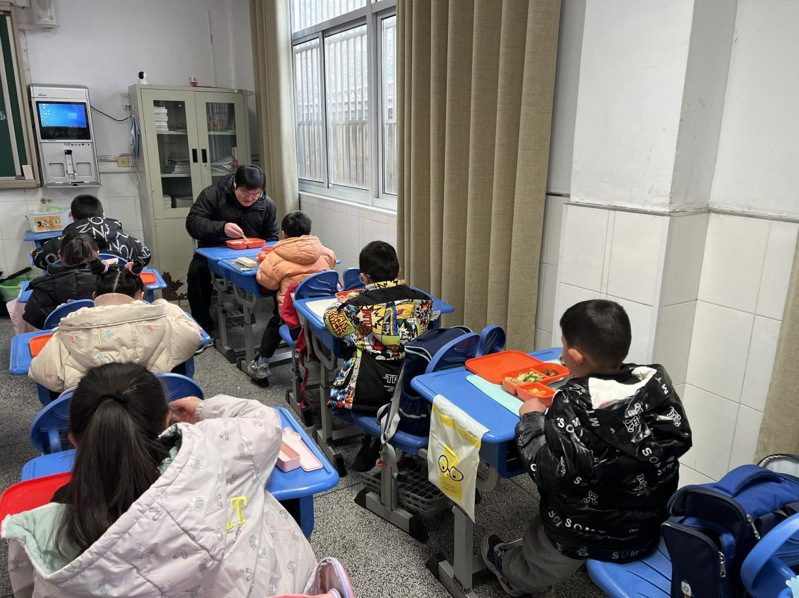
陪餐时间：12月18日 陪餐人员：校行政

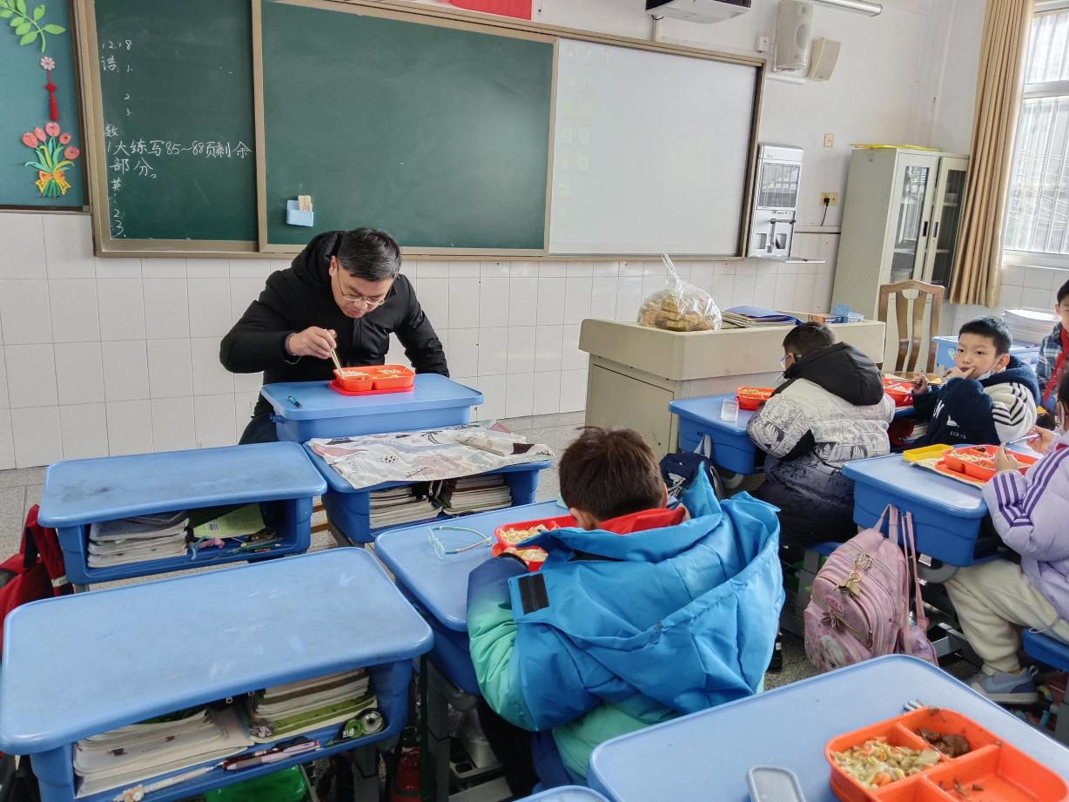
陪餐时间：12月20日 陪餐人员：校领导

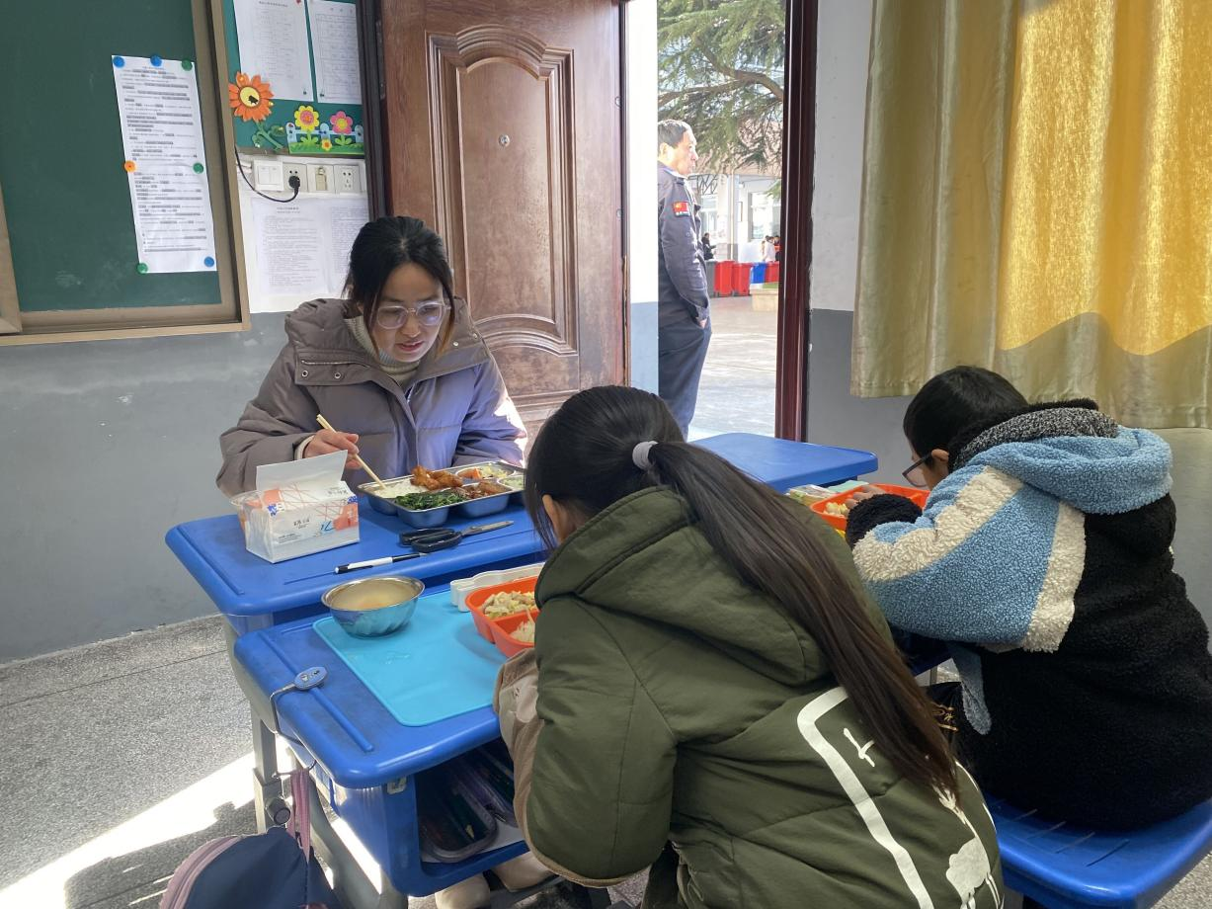
陪餐时间：12月20日 陪餐人员：校领导

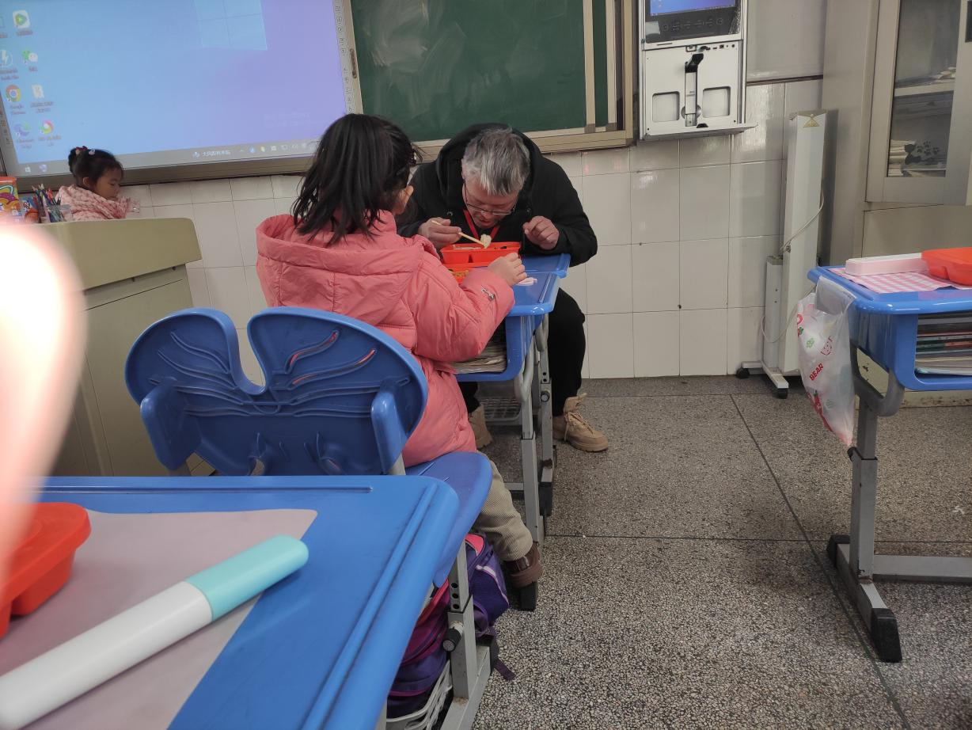
陪餐时间：12月21日 陪餐人员：校行政

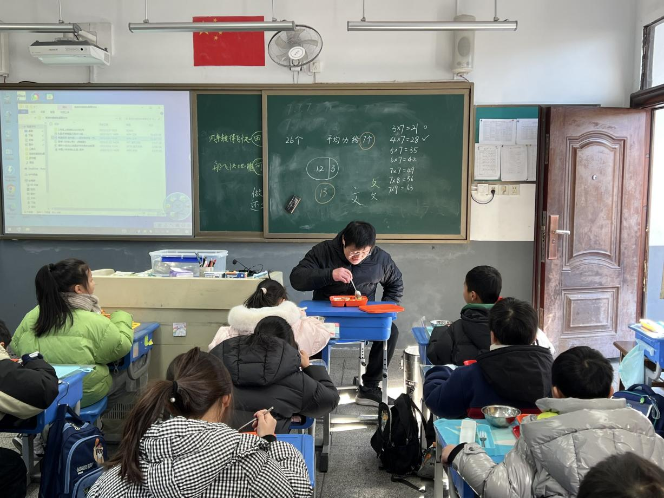
陪餐时间：12月22日 陪餐人员：校行政

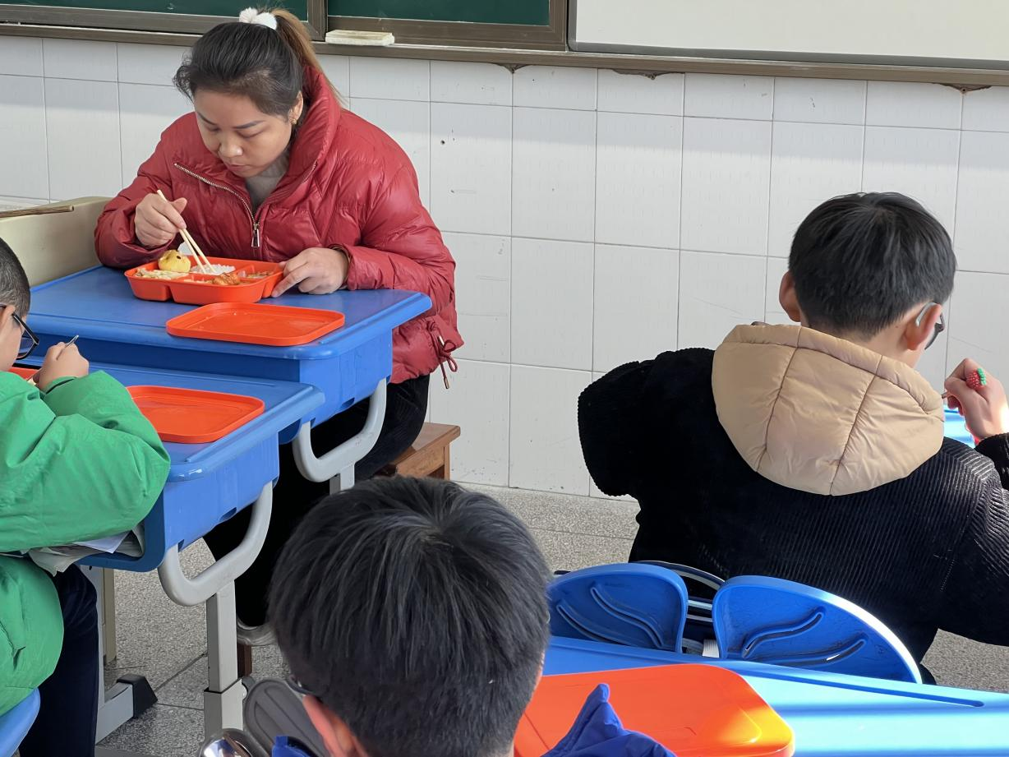
陪餐时间：12月22日 陪餐人员：家长代表

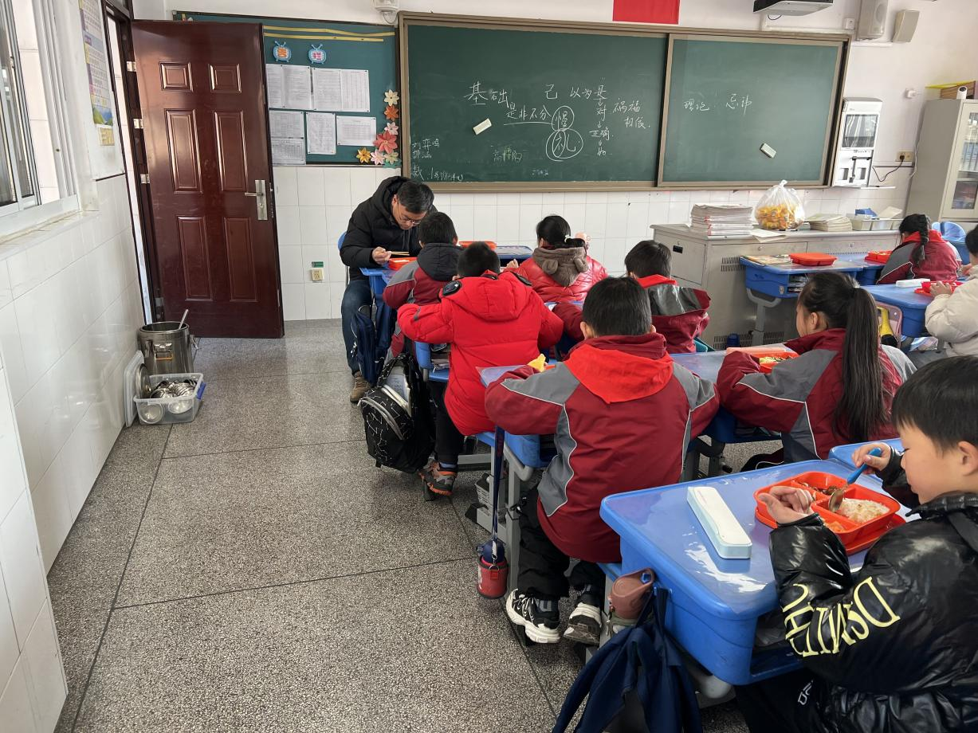
陪餐时间：12月25日 陪餐人员：校领导

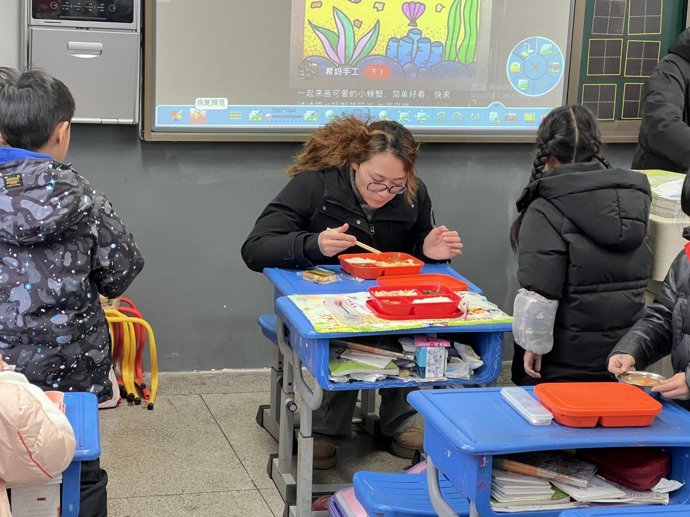
陪餐时间：12月26日 陪餐人员：家长代表

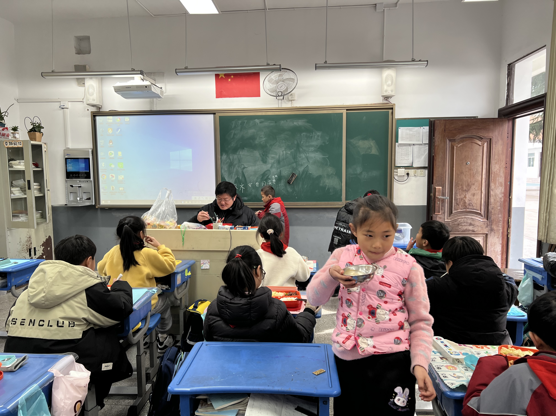
陪餐时间：12月26日 陪餐人员：校行政

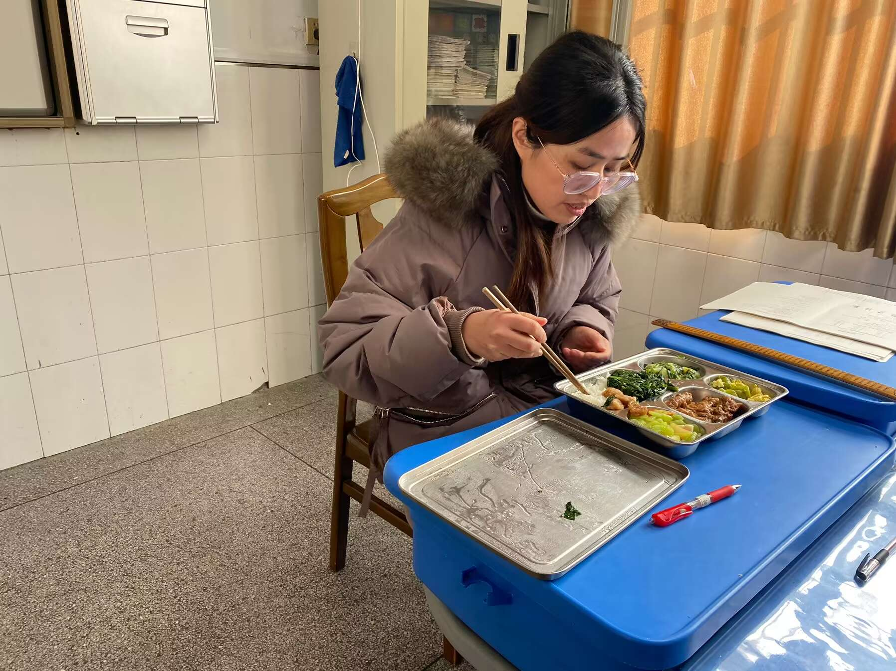
陪餐时间：12月27日 陪餐人员：校领导

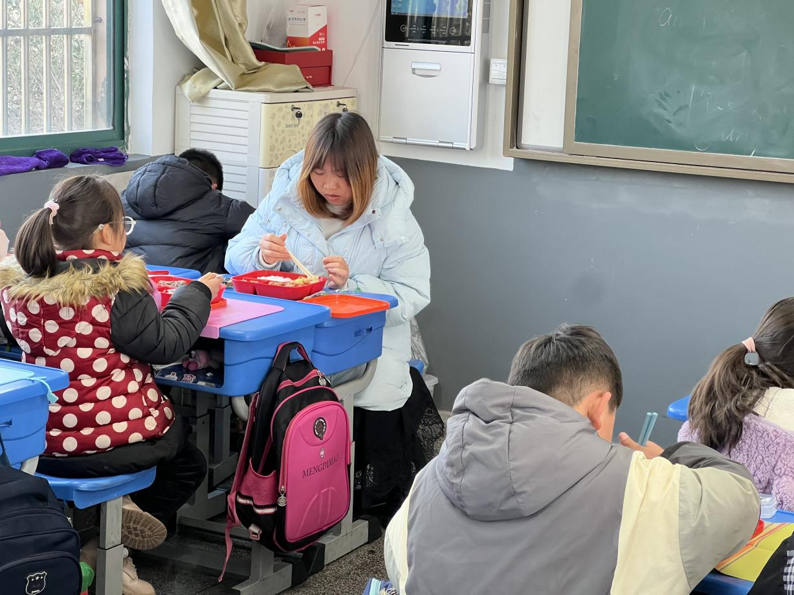
陪餐时间：12月27日 陪餐人员：家长代表

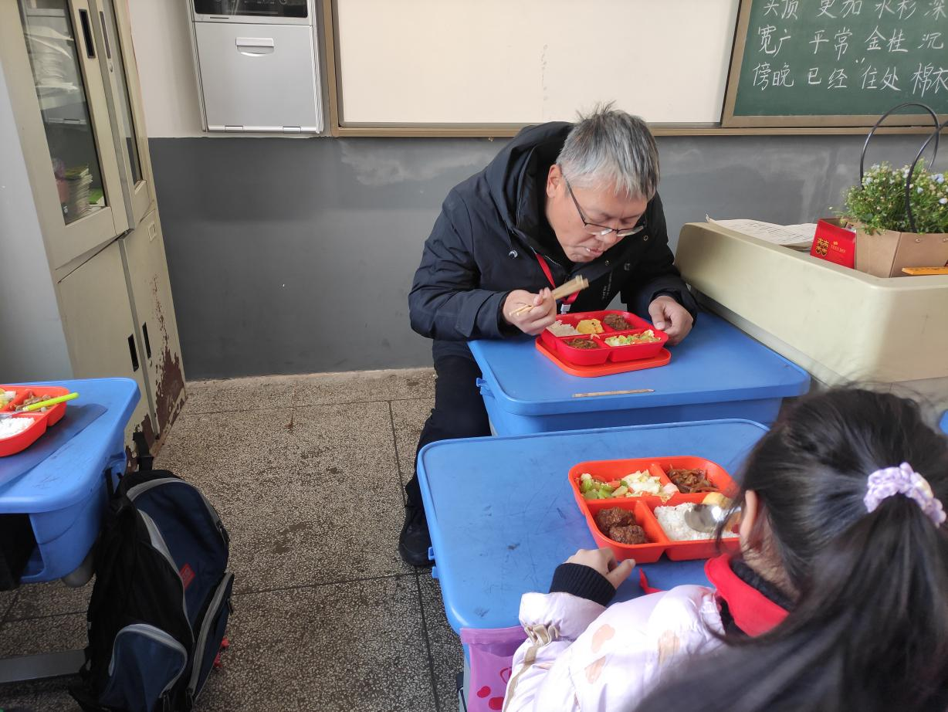
陪餐时间：12月28日 陪餐人员：校行政

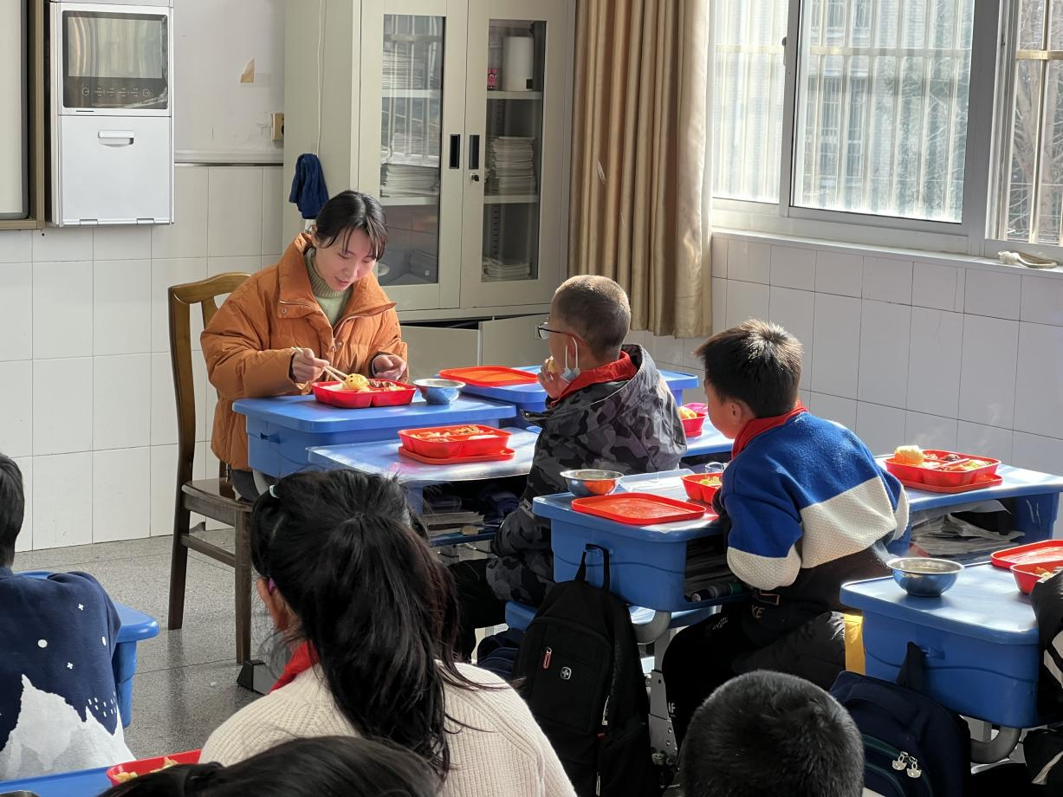
陪餐时间：12月28日 陪餐人员：家长代表

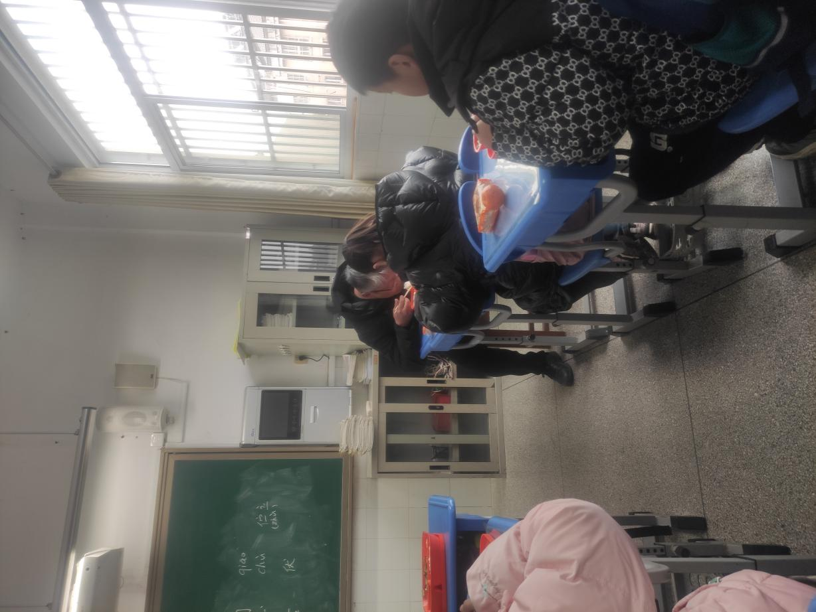
陪餐时间：12月29日 陪餐人员：校行政

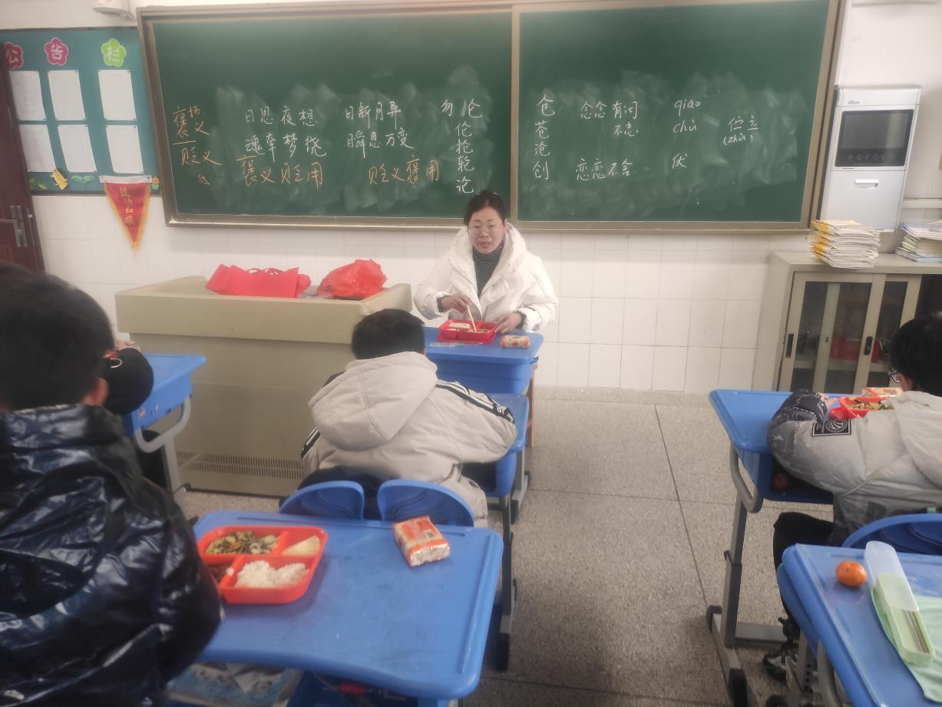
陪餐时间：12月29日 陪餐人员：家长代表

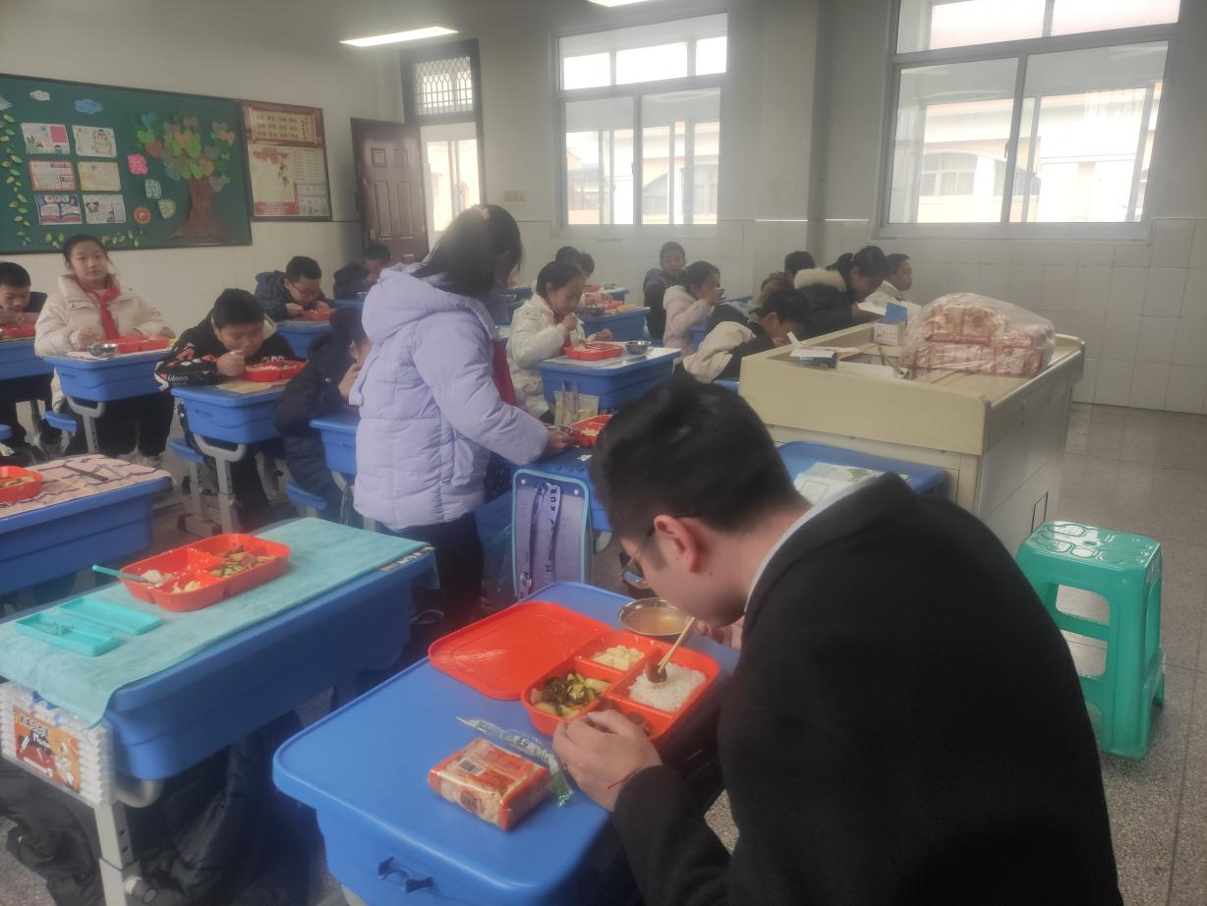
陪餐时间：12月29日 陪餐人员：家长代表

